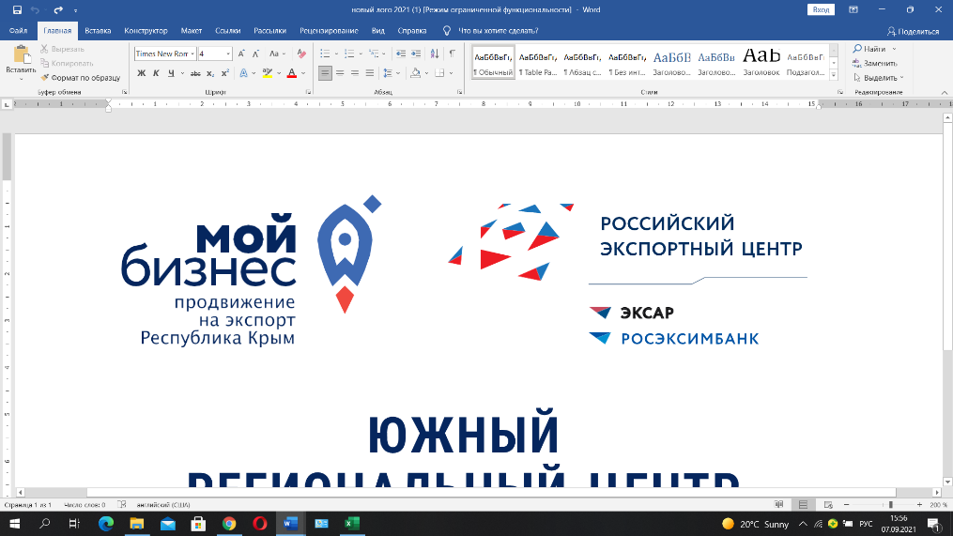

**АВТОНОМНАЯ НЕКОММЕРЧЕСКАЯ ОРГАНИЗАЦИЯ**

**«ЮЖНЫЙ РЕГИОНАЛЬНЫЙ ЦЕНТР ПОДДЕРЖКИ ЭКСПОРТА»**

**295024, Россия, Республика Крым, г. Симферополь, ул. Севастопольская, д. 8, офис 16**

**ИНН/КПП 9102223852 / 910201001 ОГРН 1179102001440**

**Тел.: + 7 (978) 990-79-24 E-mail: exportrk2018@yandex.ru Сайт: exporteram.ru**

**ТЕХНИЧЕСКОЕ ЗАДАНИЕ**

На оказание услуг по застройке коллективного стенда и организации участия субъектов малого и среднего предпринимательства в выставочно-ярмарочном мероприятии на территории Российской Федерации, в соответствии с п. 13.7. Приказа Минэкономразвития РФ от 18.02.2021 №77 «Комплексная услуга по организации участия субъектов малого и среднего предпринимательства в выставочно-ярмарочных мероприятиях на территории Российской Федерации и за пределами территории Российской Федерации».

1. Исполнитель оказывает услуги по застройке коллективного стенда для субъектов малого и среднего предпринимательства Республики Крым – участников международной выставки «Продэкспо 2025» в г. Москва, Российская Федерация (далее - Выставка).
2. Срок (период) оказания услуг**:** со дня заключения Договора до полного исполнения обязательств. Исполнитель должен завершить застройку выставочного стенда не позднее чем за 1 день до начала проведения выставки.
3. Дата проведения выставки: с 03.02.25г. по 07.02.25г.
4. Место оказания услуг: ЦВК «Экспоцентр», 123100, РФ, г. Москва, Краснопресненская наб., 14. Павильон 8, Зал 4, стенд № 84В40, общей площадью 29 кв.м.
5. Максимально допустимая сумма контракта не должна превышать **579 000 руб.**
6. Количество участников выставки – 4 СМСП.
7. Сбор коммерческих предложений осуществляется до 16.12.2024. Коммерческое предложение со всеми необходимыми документами, указанными в настоящем Техническом задании, должно быть направлено на официальную почту Заказчика: exportrk2018@yandex.ru

**8.** Услуга по застройке коллективного стенда включают в себя следующие требования:

Застройка коллективного стенда, разработка дизайн -проекта выставочного стенда, аккредитация застройщика, изготовление конструкционных элементов стенда, транспортировка конструкционных элементов и материалов, монтаж, создание и демонтаж временной выставочной инфраструктуры стенда, оформление и оснащение стенда, включая аренду необходимого оборудования и мебели. А также обеспечение доступа к электричеству. Состав и количество оборудования, мебели и инвентаря, дизайн-проект выставочного стенда согласовываются с Заказчиком.

В рамках оказания услуги Исполнитель обязан разработать и согласовать с Заказчиком макет застройки стенда на выставке не позднее 20 календарных дней до начала Выставки.

**9. Требования к безопасности услуг и безопасности результатов услуг:**

* Обеспечить соответствие услуг требованиям качества, безопасности жизни и здоровья, согласно законодательству РФ.
* Применяемые при оказании услуг материалы, оборудование должны соответствовать государственным стандартам, нормам пожарной безопасности и санитарии, иным условиям действующего законодательства РФ.
* Обеспечить соблюдение норм в рамках санитарно-эпидемиологической ситуации, а также с учетом требований выставки.

**10. Минимальные требования к выставочной экспозиции**

|  |  |  |
| --- | --- | --- |
| **№** | **Наименование**  **товаров, работ, услуг** | **Минимальные требования** |
|  | Выставочная площадь | 29 кв.м. Павильон 8, уровень 1/Зал 4, стенд № 84В40 |
|  | Тип стенда | Полуостровной – 3 стороны открыты |
|  | Зонирование стенда | Переговорная зона, демонстрационная зона (для каждого участника), подсобное помещение. |
|  | Дизайн стенда | Стенд должен быть выполнен по индивидуальному дизайну, разработку которого обеспечивает Исполнитель с учетом требований Заказчика. |
|  | Подсобное помещение | Закрытая с четырех сторон часть стенда не менее 1х2 м. кв.(в подсобном помещении : вешалка для одежды, стеллаж для продукции, кулер с водой ) |
|  | Переговорная зона | В переговорной зоне диван – 2 шт.(либо стулья не менее 6 шт.), столы – не менее 2 шт., в соответствии с дизайн-макетом выставочного стенда. |
|  | Дополнительное оборудование | Корзина для мусора – не менее 4 шт., кулер с водой.  Розетки – не менее 6 шт. на стенде с учетом дизайна стенда, столы, стулья для переговорной зоны, стулья для экспонентов. |
|  | Материалы | Пол-подиум/покрытие - лдсп/ковролин или др.  Стены – конструктор/деревянные короба (дсп, мдф), облицовка – баннер с полноцветной печатью/лдсп, элементы графического оформления – пвх, оракал/пленка с полноцветной печатью. |

**11. Требования к Исполнителю**

* Исполнитель гарантирует наличие необходимых профессиональных знаний и квалификации, оборудования и других возможностей для оказания указанных услуг субъектам малого и среднего предпринимательства.
* Исполнитель гарантирует наличие подтверждающих документов на выполнение данных услуг.
* В случае выявления Заказчиком недостатков, Исполнитель обязан устранить их своими силами, и за свой счёт.

Составлено:

Ведущим специалистом И.С. Малаховой

Дата 06.12.2024